《软件工程》实验报告

年级、专业、班级 |  | 2021级计算机科学与技术专业班 |  |  | 姓名
实验题目 | 基于UML的动态建模实验
实验时间 | 2023.10.28 |  | 实验地点 | DS3 401
实验成绩 |  |  | 实验性质 | □验证性 ■设计性 □综合性
教师评价：
算法/实验过程正确； 源程序/实验内容提交； 程序结构/实验步骤合理；
实验结果正确； 语法、语义正确； 报告规范；
其他：
评价教师签名：
一、实验目的
1、加深对面向对象方法和UML的理解；
2、培养学生基于面向对象思想分析问题的能力；
3、熟悉Powerdesigner中用时序图和状态图建模的基本操作。
二、实验项目内容
1、练习并掌握PowerDesigner中状态图和时序图建模的基本方法、流程。
2、依据“医院病房管理系统”（附后）中给定的需求，绘制系统所需的用例图、类图所选定的3个（以上）用例进行分析，为每个用例构建一个时序图。具体要求如下：
（1） 基于上一步构建的时序图，发现用例中每个分析类的职责，并对实验一步骤所获分析类图进行完善，补充缺失的方法和属性等；
（2） 分析类“床位”、“病人账户”的状态及变化过程，画出对应的状态图。

附：医院病房管理系统需求
病人住院前，先办理入院手续，如果病人有医疗卡，则表明其在系统中已经存有相关信息，继续为其分配床位、主治医生，并收取住院押金。如果病人没有医疗卡，则需要先建立病人档案，再进行上述操作。
病人住院过程中，主治医师会每天查房，记录病情到病历中，并根据病人每日情况，开出医嘱或化验单。护士站根据该站所有病人的医嘱生成领药单，药房每天根据该领药单进行配药、送药，并记录药品分发情况。如果医嘱中涉及辅助治疗，由护士站负责执行，并记录治疗执行情况。病人凭医生出具的化验单进行各类化验检查，医生将化验结果记录到病人病历中。
医院财务部门每天需统计病人当日的消费情况，并从总账中进行扣费，如果余额小于指定值，则通过主治医生向病人催缴。
病人如果想出院，首先需要征得主治医生的同意，开具出院小结，凭该小结完成出院前的所有结算工作，病人相关的病历归档后才能出院。

三、实验过程或算法（源程序）

- 时序图

下面的时序图是对下面这段话进行描述
“病人首先申请入院，然后入院管理系统会查询该病人是否有医疗卡。若无，则进行办理；若有，则直接办理入院手续，为其分配床位、主治医生，并收取住院押金”
也就是病人办理入院的时序图。

1.1病人首先申请入院，然后入院管理系统会查询该病人是否有医疗卡。若无，则进行办理，并返回档案信息；
1.2入院管理系统从病人档案请求病人信息，并返回病人信息
1.3入院管理系统从病房请求分配床位，并返回分配的床位号；
1.4入院管理系统从主治医师请求分配主治医师，并返回分配的主治医师编号
1.5入院管理系统向病人返回缴纳费用信息
1.6病人缴纳费用
1.7入院管理系统从病人档案录入缴纳信息并返回叫缴纳信息
1.8入院手续办理完成

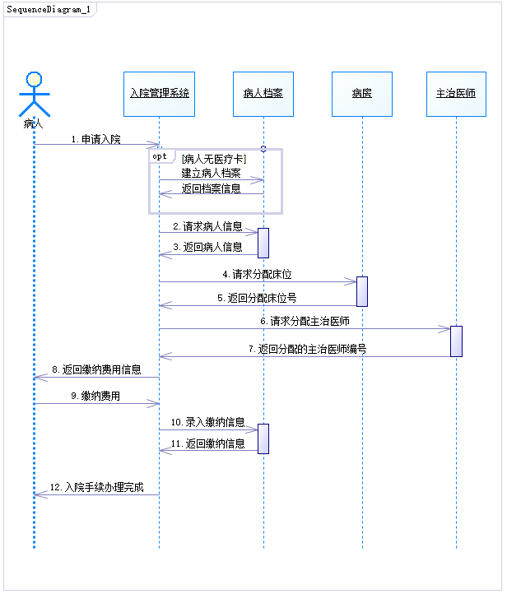
图表 1时序图

- 状态图

2.1床位状态图
床位类的对象有三种状态：空闲、占用、清理中。空闲状态表示床位没有被分配给任何病人，占用状态表示床位已经被分配给某个病人，清理状态表示床位正在被清洁和消毒。清理完成后，床位可以被回收并可以重新分配。床位类的对象在不同状态之间的转换由一些事件触发，例如分配床位、释放床位。
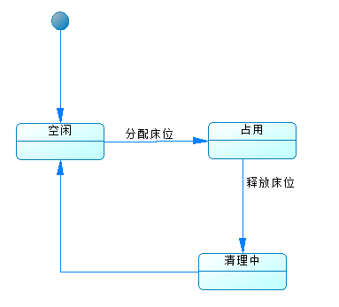
图表 2床位状态图

2.2病人账户状态图
病人账户类的对象有四种状态：未开户、已开户、有余额和欠费。未开户状态表示病人还没有在系统中注册并开设账户，已开户状态表示病人已经在系统中注册并开设账户，有余额状态表示病人的账户中有足够的资金来支付住院费用，欠费状态表示病人的账户中的资金不足以支付住院费用。病人账户类的对象在不同状态之间的转换由一些事件触发，例如开户、充值、扣费、销户等。
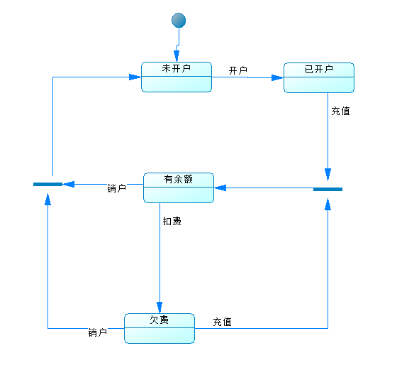
图表 3病人账户状态图
四、实验结果及分析和（或）源程序调试过程

本实验的目的是根据“医院病房管理系统”的需求，绘制系统所需的时序图和状态图。通过本实验，我掌握了时序图和状态图的基本概念、作用和规范，以及使用PowerDesigner工具进行建模的操作。
时序图是表示对象之间交互的顺序图，时序图包括对象、生命线、消息和组合片段等组成部分。状态图是表示对象的状态及状态转换的图，状态图包括状态、事件、转移和动作等组成部分。在本实验中，我根据需求文档中的内容描述，确定了床位的状态有床位的空闲、占用、清理中状态，病人账户的未开户、已开户、有余额、欠费状态。
通过本实验，我深入了解了时序图和状态图的概念、作用和规范，提高了软件分析和设计能力，为后续的系统开发奠定了基础。

